Пермский национальный исследовательский политехнический университет ПНИПУ

Отчёт по лабораторной работе на тему “Автоматизированное Рабочее Место”

Выполнил студент группы РИС-23-3Б:

Смирнов Андрей Сергеевич

Проверила:

Доцент кафедры ИТАС

О.А. Полякова

2024

1. Постановка задачи:

Реализовать Автоматизированное Рабочее Место работника ПФРФ, отдела установления размера пенсий и пособий. Программа должна представлять собой набор функций, необходимых для быстрого и точного вычисления определённого типа пенсии.

1. Анализ задачи:

Данные вводятся с клавиатуры в определённые поля, подписанные специальными фразами, понятными специалисту. После ввода нужных значений специалист отправляет запрос на расчёт и получает его в окне вывода. Данные для расчётов специалисту передаёт банк, в котором и хранится информация о накопленных баллах, необходимых для расчёта пенсии.

При выборе разных типов пенсии, структура продукта также изменяется. Например, при выборе Страховой пенсии по инвалидности добавляется окно с параметром степени заболевания человека, который сильно повлияет на финальный расчёт. Так, выбор пенсии по потере кормильца убирает все поля для ввода, т.к. на данный момент такая пенсия статична и не изменяется от количества баллов, накопленных за годы работы.

1. UML-диаграмма:

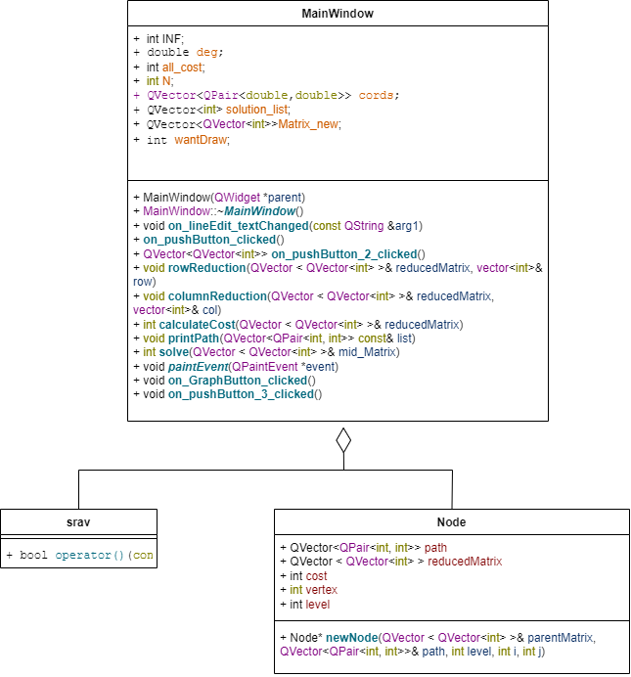

1. Код:

Файл Mainwindow.h:

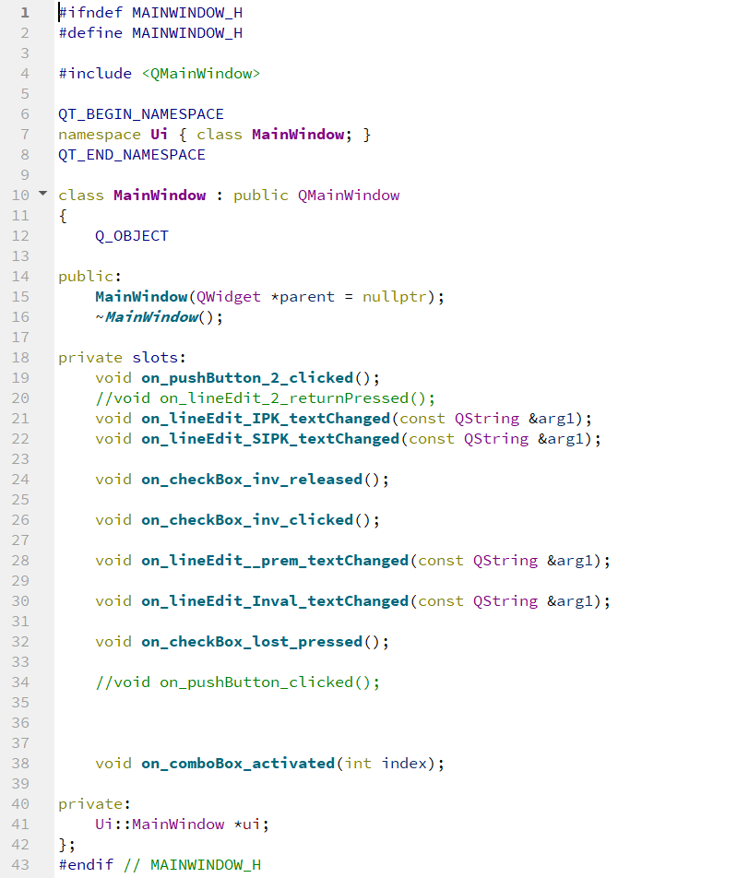

Файл Main.cpp:

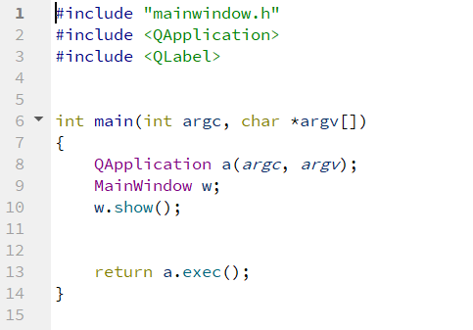

Файл Mainwindow.cpp:

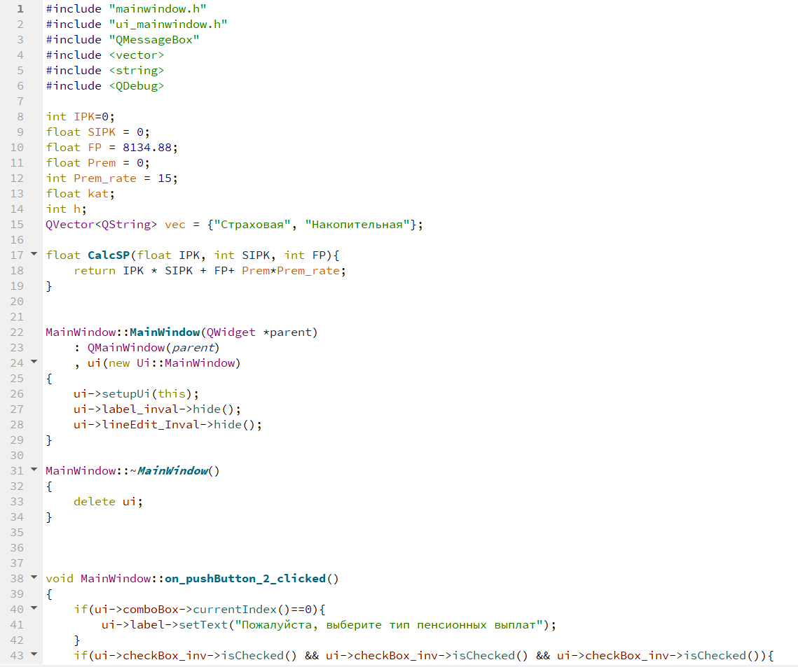 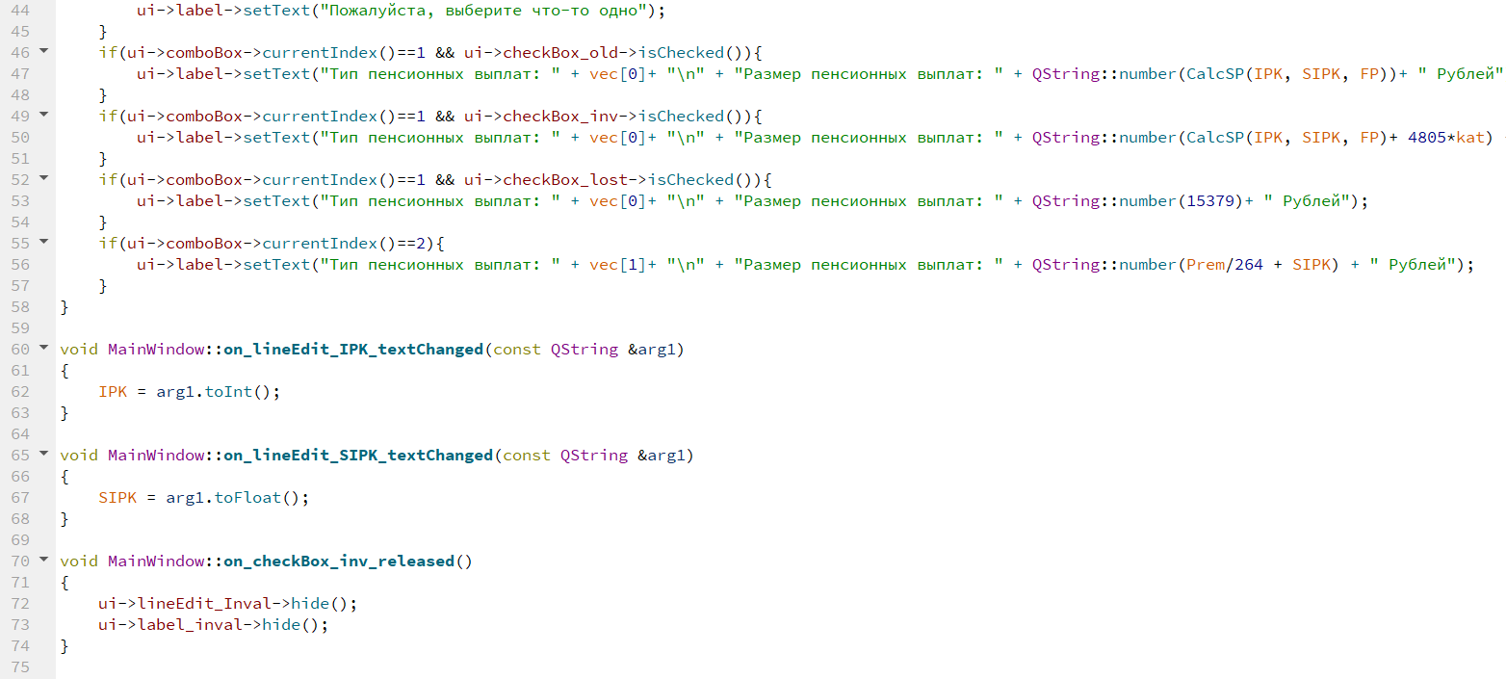 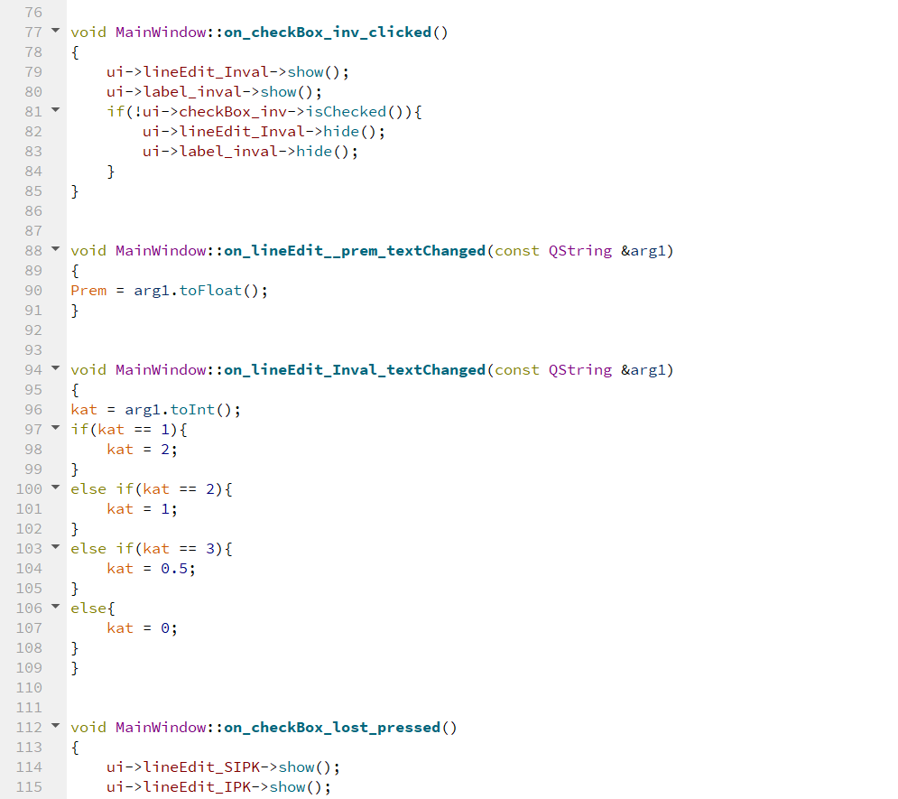 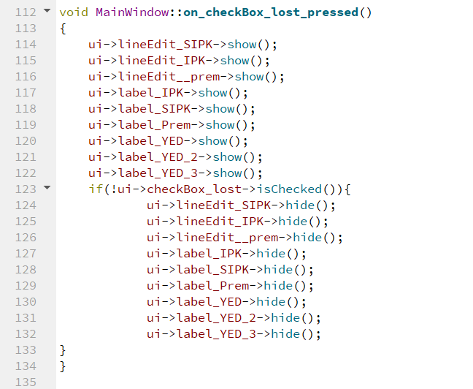 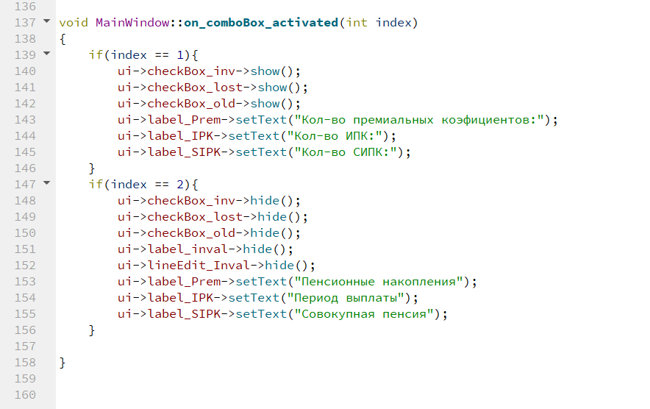

1. Результат работы:

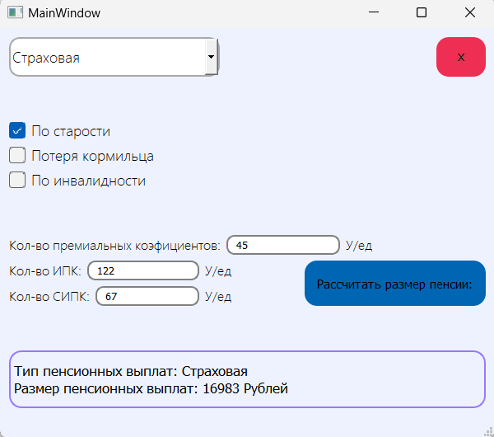 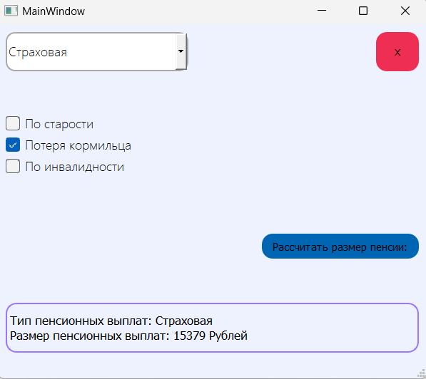

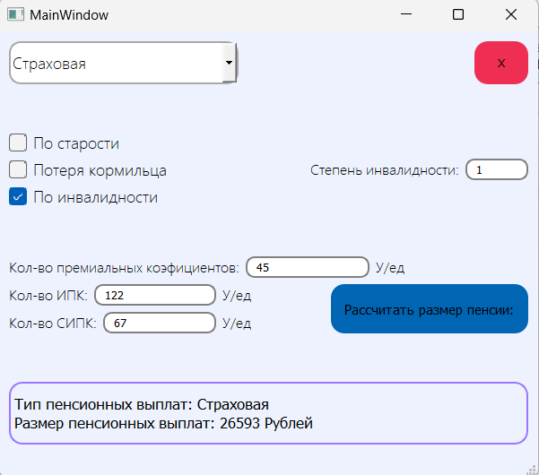

1. Вывод:

Программа работает стабильно, данные рассчитываются корректно и значительно ускоряют расчёт размер пенсии.

1. GitHub:

<https://github.com/Andr0medA007/Labs/tree/main/QT/ARM>